「専修大学ＳＤＧｓチャレンジプログラム２０２５」

|  |  |  |  |  |  |  |  |
| --- | --- | --- | --- | --- | --- | --- | --- |
| エントリーコード |  | | | | | | |
| タイトル |  | | | | | | |
| 達成に寄与するＳＤＧ |  |  |  |  |  |  |  |
|  |  |  |  |  |  |  |
|  |  |  |  |  |  |  |

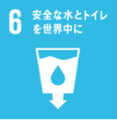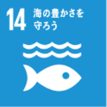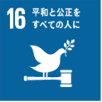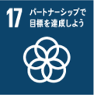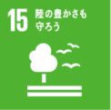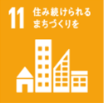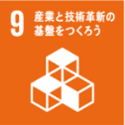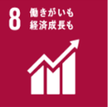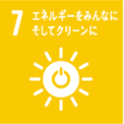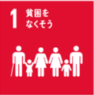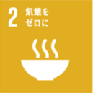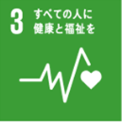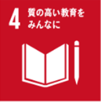

**Ⅰ　アクションプランのタイトル**

こちらにテキストを入力してください。

**Ⅱ　アクションプランの概要**

**１．現状の整理（アクションプランを構想するきっかけ・改善したい課題 等）**

こちらにテキストを入力してください。（以降、段落を変える際には、文頭を1字下げること）

**２．今回応募したアクションプランの概要（「【13】気候変動に具体的な対策を」にどのように貢献するのか）**

こちらにテキストを入力してください。（以降、段落を変える際には、文頭を1字下げること）

**３．アクションプランを企画し、中心となって運営する自分たちと、継続的にアクションプランを推進するために連携する関係者との関係性**

こちらにテキストを入力してください。（以降、段落を変える際には、文頭を1字下げること）

**Ⅲ　今回応募したアクションプランが達成に寄与するＳＤＧ**

こちらにテキストを入力してください。（以降、段落を変える際には、文頭を1字下げること）

**Ⅳ　今回応募したアクションプランが社会に及ぼし得る影響（ソーシャルインパクト）**

**―ポジティブなアクションを引き出すことが期待できる対象（人、団体、コミュニティ等）―**

　こちらにテキストを入力してください。（以降、段落を変える際には、文頭を1字下げること）

**Ⅴ　今後の展望**

**１．私（たち）が明日からできるスモールアクション**

　こちらにテキストを入力してください。（以降、段落を変える際には、文頭を1字下げること）

**２．私（たち）のアクションの持続可能性**

　こちらにテキストを入力してください。（以降、段落を変える際には、文頭を1字下げること）

以上